Phần 1: Cấu hình Phần cứng/Phần mềm với Hỗ trợ AI (60 phút)
Mục tiêu: Sử dụng AI để tìm hiểu và cấu hình phần cứng/phần mềm cơ bản (CLO13).

BÁO CÁO NHIỆM VỤ 1.1: CẤU HÌNH PHẦN CỨNG
I. Quy trình thực hiện
Bước 1: Tham vấn AI (Chat GPT)

Bước 2: Dựa trên câu trả lời AI, sử dụng công cụ hệ thống (Task Manager trên Windows hoặc System Information) để kiểm tra thông số phần cứng của máy tính.
Bước 3: Chụp màn hình hệ thống Task Manager
Bước 4: Viết kết quả thu hoạch được
II. Kết quả đạt được
Cấu hình phần cứng

1. CPU là gì?
CPU (Central Processing Unit – Bộ xử lý trung tâm) là bộ phận thực hiện các phép tính và xử lý lệnh của máy tính. Có thể hiểu CPU giống như “bộ não” của máy tính.
Một số thông số CPU thường gặp:
- Model/Tên CPU: Ví dụ Intel Core i5-12400 hoặc AMD Ryzen 5 5600.
- Tốc độ xung nhịp: Đơn vị GHz, cho biết tốc độ hoạt động của CPU.
- Số nhân (Cores): Số đơn vị xử lý vật lý trong CPU.
- Số luồng (Logical processors/Threads): Số luồng mà hệ điều hành có thể sử dụng để xử lý công việc.
- CPU Usage: Phần trăm mức độ CPU đang được sử dụng tại thời điểm kiểm tra.
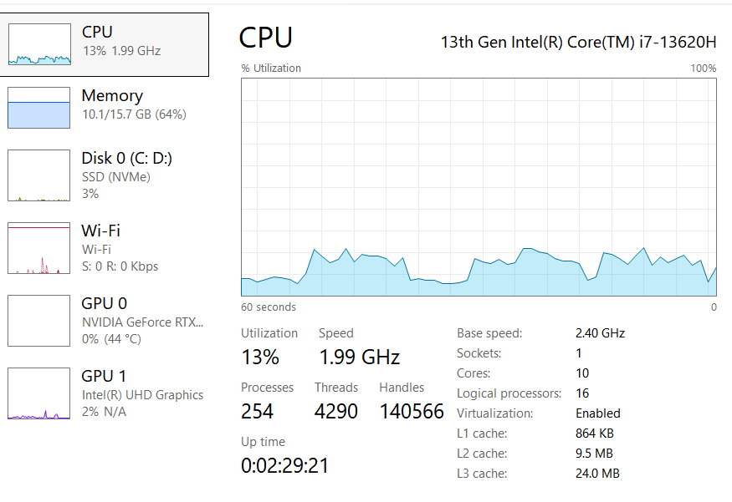
Thông số CPU trên máy tính MSI (Win11)

2. RAM là gì?
RAM (Random Access Memory – Bộ nhớ truy cập ngẫu nhiên) là bộ nhớ tạm thời được máy tính sử dụng để lưu dữ liệu và chương trình đang hoạt động.
RAM càng phù hợp với nhu cầu sử dụng thì máy càng có khả năng chạy nhiều chương trình cùng lúc.
Một số thông số RAM thường gặp:
- Dung lượng: Ví dụ 4 GB, 8 GB, 16 GB, 32 GB.
- Speed: Tốc độ RAM, thường tính bằng MHz.
- In use: Dung lượng RAM đang được sử dụng.
- Available: Dung lượng RAM còn khả dụng.
Lưu ý: RAM là bộ nhớ tạm thời, nên dữ liệu trong RAM sẽ mất khi máy tính tắt nguồn.
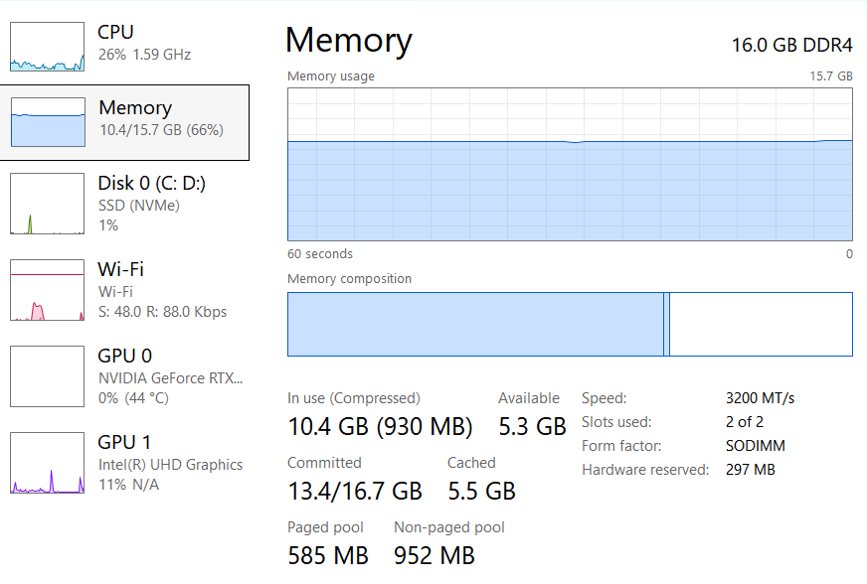
Thông số RAM trên máy MSI (2 khe cắm 8GB/1 khe)

3. Ổ cứng là gì?
Ổ cứng là thiết bị dùng để lưu trữ lâu dài hệ điều hành, phần mềm, tài liệu, hình ảnh, video và các dữ liệu khác.
Có hai loại phổ biến:

* HDD
HDD (Hard Disk Drive) sử dụng các đĩa từ quay để lưu trữ dữ liệu.
- Giá thành thường thấp hơn.
- Có thể cung cấp dung lượng lớn.
- Tốc độ thấp hơn SSD.
- Có bộ phận cơ học nên dễ bị ảnh hưởng bởi va đập hơn.

** SSD
SSD (Solid State Drive) sử dụng bộ nhớ flash và không có đĩa quay cơ học.
- Tốc độ đọc/ghi nhanh.
- Khởi động Windows và mở phần mềm nhanh.
- Không có bộ phận chuyển động cơ học.
- Thường có giá trên mỗi GB cao hơn HDD.
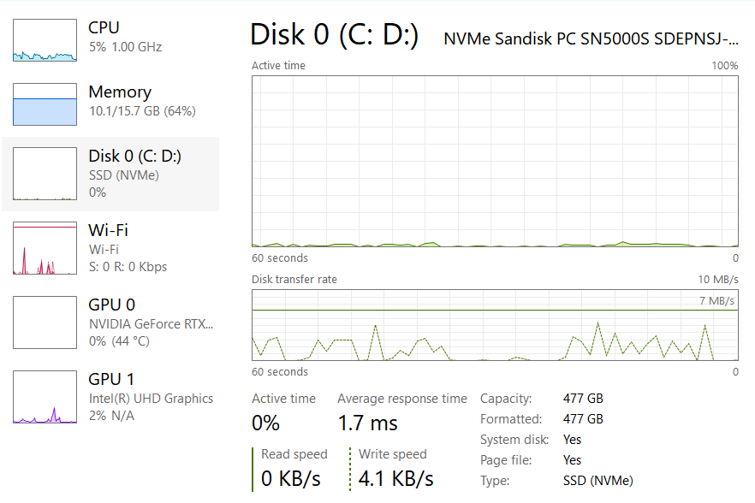
Thông số ổ cứng trên máy MSI (loại ổ: SSD)
III. Nguồn dẫn
Toàn bộ thông tin khái niệm về phần cứng được tham vấn và trích dẫn từ AI (Chat GPT)
Nhiệm vụ 1.2: Cấu hình phần mềm cơ bản

BÁO CÁO NHIỆM VỤ 1.2: CẤU HÌNH PHẦN MỀM CƠ BẢN

A. Quy trình thực hiện
- Tham vấn AI: Sử dụng công cụ AI (Gemini) để tra cứu quy trình cài đặt và cấu hình Notepad++ trên Windows.
- Cài đặt phần mềm:
  - Tải và cài đặt Notepad++ từ trang chủ.
  - Kiểm tra môi trường Python trên hệ thống thông qua Command Prompt.
- Cấu hình chạy Python:
- Mở Notepad++, chọn Run -> Run... (hoặc nhấn F5).
  - Nhập lệnh: cmd /k python "$(FULL_CURRENT_PATH)"
  - Nhấn Save..., đặt tên lệnh là Run Python và thiết lập tổ hợp phím tắt Ctrl + Alt + F5.
- Kiểm tra và lưu trữ:
  - Viết chương trình hiển thị chuỗi Hello, AI!.
  - Thực thi code bằng phím tắt Ctrl + Alt + F5 (hoặc qua plugin NppExec) và chụp ảnh màn hình kết quả.- Chạy kiểm tra kết quả và chụp ảnh màn hình.

B. Kết quả đạt được

1. Cấu hình phím tắt chạy Python:
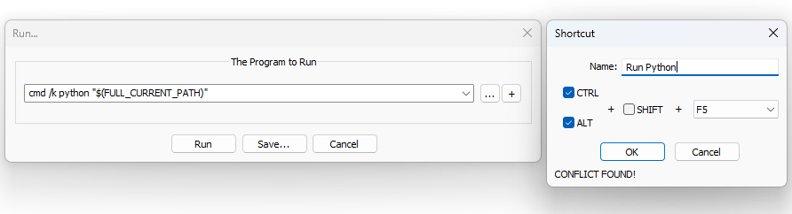

2. Kết quả chạy Python:
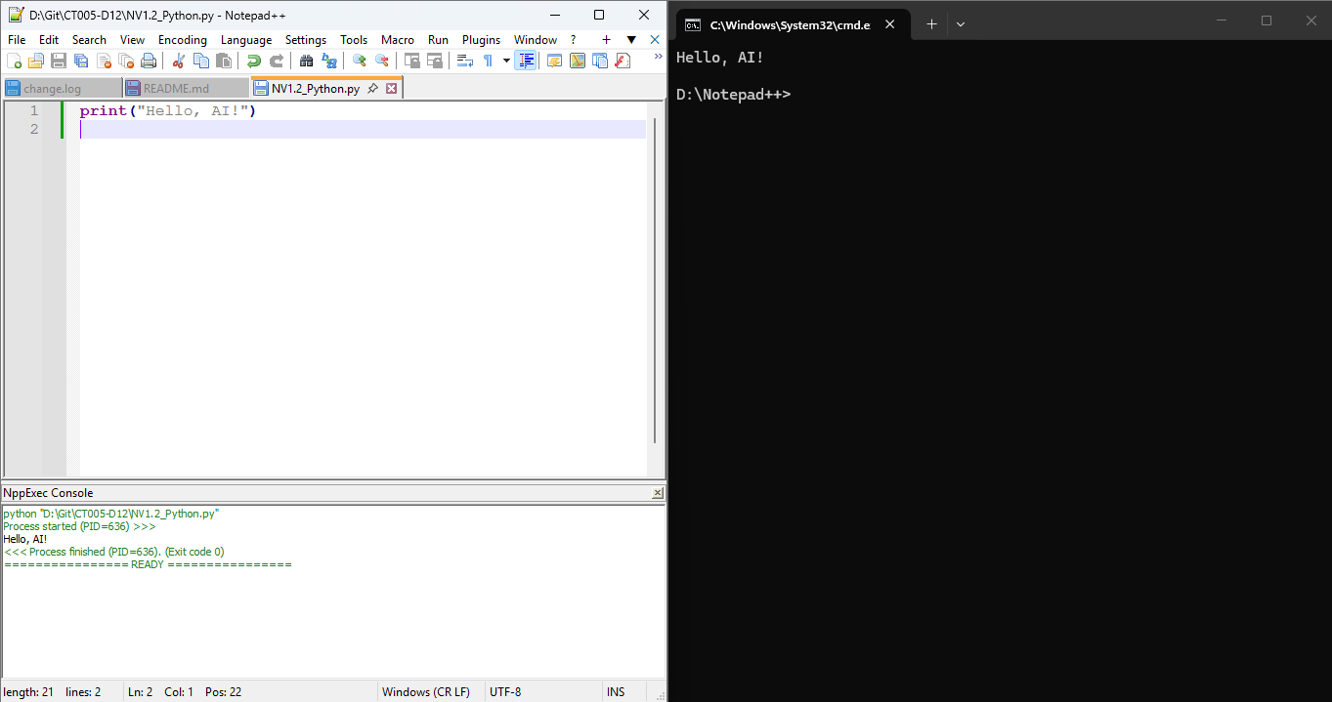

3. File mã nguồn Python:
Mã nguồn được lưu tại file NV1.2_Python.py.
print("Hello, AI!")

---

C. Nguồn dẫn
- Toàn bộ quy trình cài đặt và cấu hình được thực hiện dưới sự hỗ trợ và tham tham khảo từ công cụ AI (Gemini).

